Vedlegg

Vedlegg 1: Tre eksempler på prosjektstrukturer for BFV
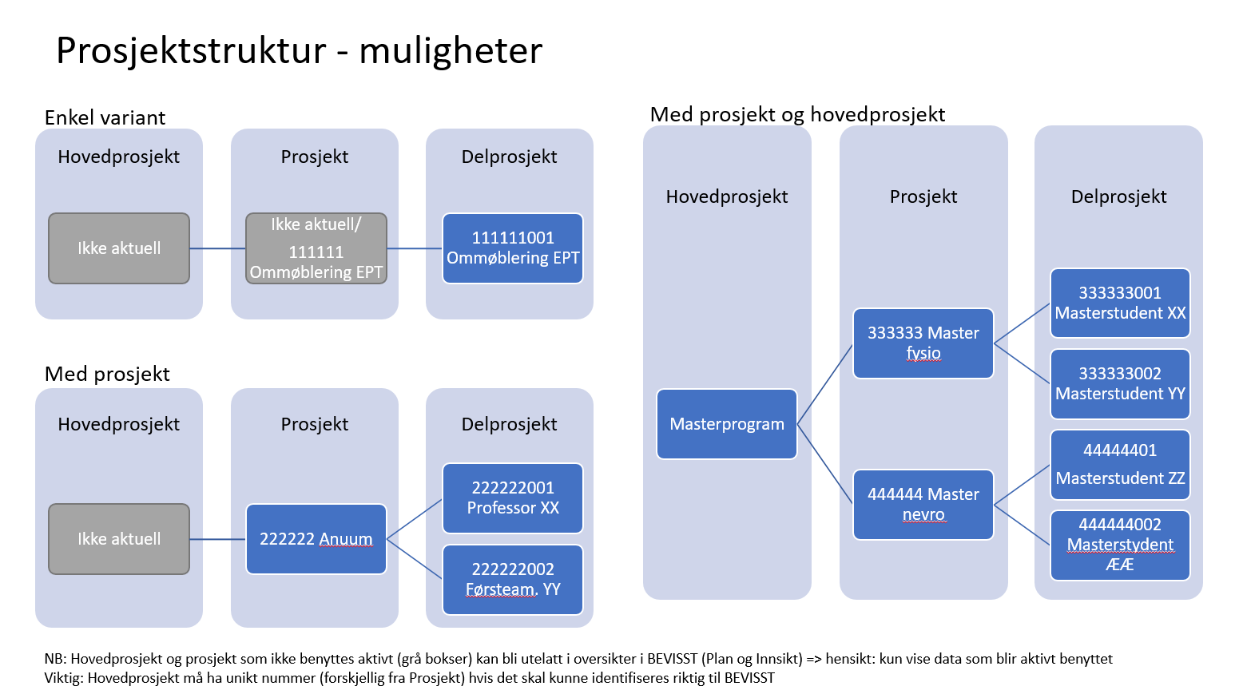

Vedlegg 2: Oversikt over relasjonsverdier på delprosjekt og prosjekt
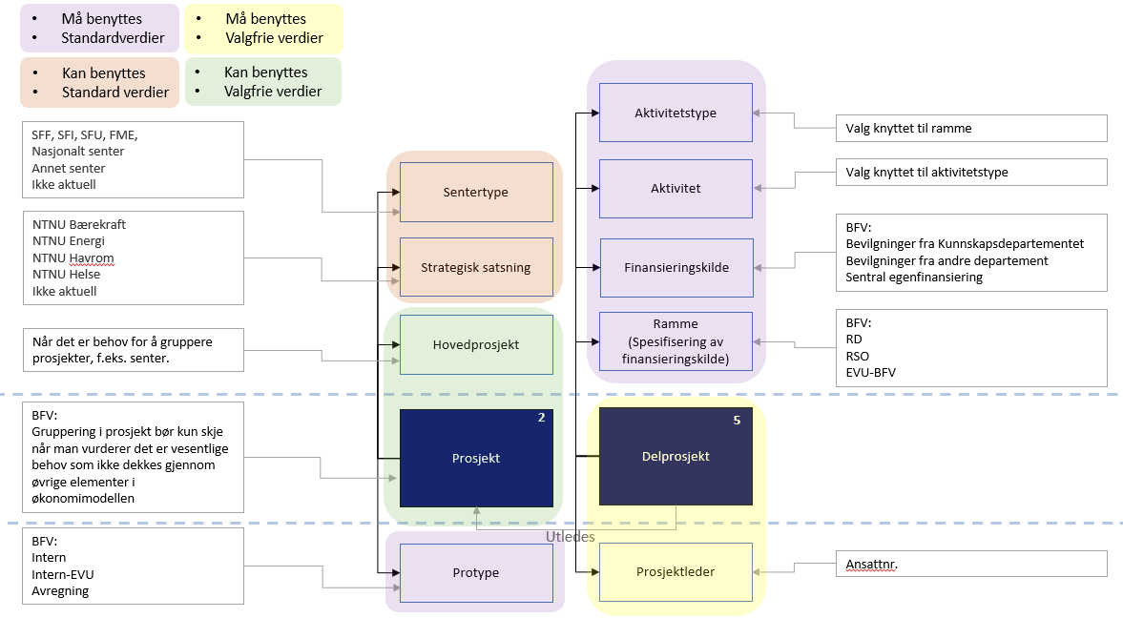

Vedlegg 3: Oversikt over standard hierarki med relasjoner og delprosjekt for RD
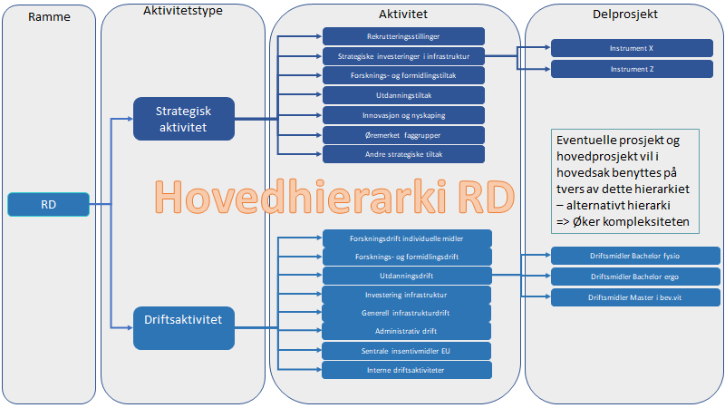

Vedlegg 4: Oversikt over standard hierarki med relasjoner og delprosjekt for RSO
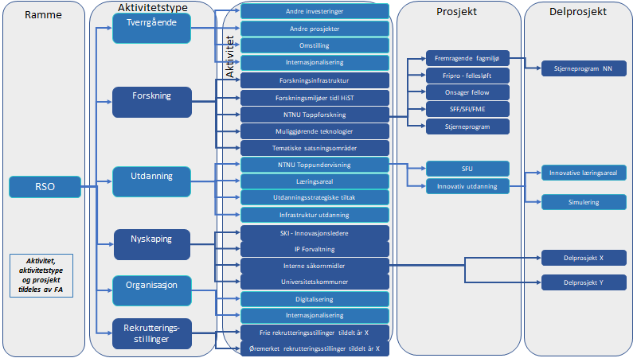

Vedlegg 5: Oversikt over standard hierarki med relasjoner og delprosjekt for EVU-BFV
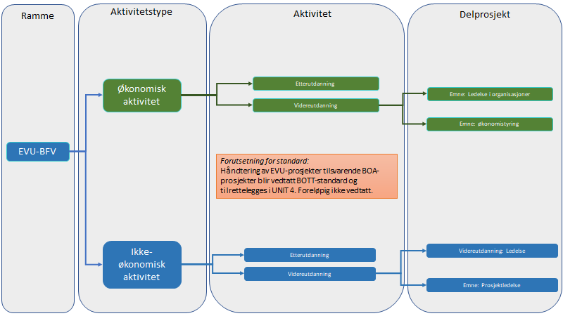

Vedlegg 6: Oversikt over aktivitetstype og aktivitet på RD med veiledning for bruk av de ulike aktivitetene
RD Strategisk aktivitet | PL | Inv.  plan | Beskrivelse/veiledning i bruk av aktivitetene:
Rekrutteringsstillinger | X |  | Benyttes til stipendiat- og post.doc-stillinger finansiert over RD. Ett delprosjekt per stilling inkl. lønns- og driftsmidler anbefales. Spesifisering på lønn og drift gjøres via bruk av artskonto i budsjettering og oppfølging.
Strategiske investering infrastruktur | X | X | Investeringer det er ønskelig å synliggjøre som strategiske. F.eks. forskningsinfrastruktur, labutviklingstiltak, andre strategiske investeringer (aktiverbare).
Forsknings- og formidlingstiltak | X |  | Kan bl.a. benyttes til tiltak ønskelig å synliggjøre som strategisk forsknings- og/eller formidlingstiltak, som f.eks. posisjoneringsmidler, tverrfaglig samarbeid, posisjoneringsmidler, støtte til forskningsopphold i utlandet for faglige ansatte og rekrutteringsstillinger o.a. Inkluderer ikke investeringer.
Utdanningstiltak | X |  | Kan benyttes til utdanning- og undervisningstiltak som f.eks. undervisningssamarbeid, videreutvikling av kvalitet i studietilbud og utdanningsportefølje, nye undervisnings- og vurderingsformer, posisjoneringsmidler, stimulering av undervisningsgruppeaktivitet, tverrfaglig samarbeid o.l. koblet til strategiske satsninger og handlingsplaner. Inkluderer ikke investeringer.
Innovasjon og nyskaping | X |  | Kan benyttes til f.eks. innovasjonskommunesamarbeid, innovasjonsledere, innovasjonsaktivitet, insentivmidler innovasjon. Kan også benyttes til Faggruppe og individnivå
Øremerket faggrupper | X |  | Kan benyttes til tidsbegrensede såkornmidler, insentiv, og lignende midler fordelt på faggruppenivå og individnivå.
Andre strategiske tiltak | X |  | Kan benyttes der det ikke er ønskelig å spesifisere i de øvrige aktivitetene.
RD Driftsaktivitet
Forskningsdrift individuelle midler | X |  | Kan benyttes til individuelle midler som annuum, insentivmidler, aktivitetsmidler, oppstartsmidler, 69-konto, o.l. på gruppe- og individnivå.  * Kan grupperes i prosjekt om det er behov for ytterligere spesifisering enn Forskningsdrift individuelle midler. Utarbeid eksempel. Gir mulighet for nummerserie på delprosjekt.
Forsknings- og formidlingsdrift | X |  | Benyttes til driftsrelaterte kostnader knyttet til forskningsaktivitet, f.eks. kostnader knyttet til PhD-disputas, laboratorier, innkjøp av data, publisering, vit.ass. o.l.  Standard delprosjekt knyttet til disputas
Utdanningsdrift | X |  | Benyttes til driftsrelaterte kostnader knyttet til utdanningsaktivitet  F.eks. kostnader knyttet til praksis, læringsassistanse (studentassistenter, læringsassistenter, vit.ass (i undervisning)), sensur, gjesteforelesere, studentrekruttering, masterstipend, læringsmiljøtiltak, evalueringer studentutveksling, støtte til linjeforeninger, litteratur tilknyttet utdanningsaktiviteter, fadderuke o.l.  Standard: minimum ett delprosjekt hvor slike kostnader knyttet til utdanning drift (mao. ikke inkludert i prosjekt 00 uspesifisert).
Investering infrastruktur | X | X | Investeringer, eksempelvis basis infrastruktur tilknyttet laboratorier og verksted, reinvesteringer o.a. (aktiverbare)
Generell infrastrukturdrift | X |  | Kan benyttes til aktiviteter ved ordinær driftsfase tilknyttet infrastruktur, f.eks. leiested, driftsfase tilknyttet NFR infrastrukturprosjekter, internhusleie, vedlikehold, møblering av mindre omfang, mindre IKT-kostnader som PC-utstyr og IKT-drift. Inneholder både inntekter og kostnader knyttet til aktiviteten.
Administrativ drift | X |  | Driftskostnader og reisekostnader knyttet til administrative oppgaver
Sentrale insentivmidler EU | X |  | Benyttes på øremerkede EU-insentivmidler tildelt fra sentralt
Interne driftsaktiviteter | X |  | Benyttes der det ikke er ønskelig å spesifisere i øvrige aktiviteter. Inkluderer delprosjekt 00000000 Uspesifisert og avregningsprosjektet.

Vedlegg 7: Eksempel på enkel internprosjektstruktur for delprosjekt utdanningsdrift

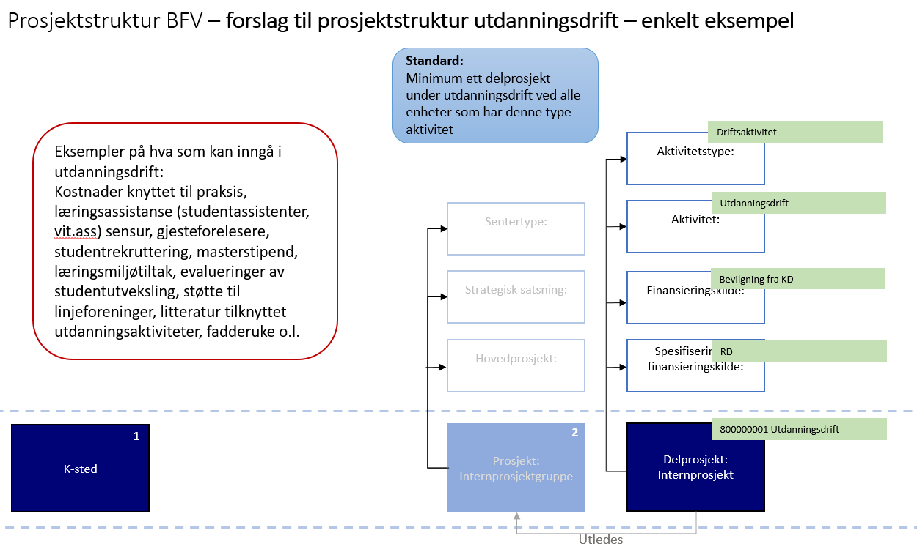

Vedlegg 8: Eksempel på internprosjektstruktur for delprosjekt disputaser
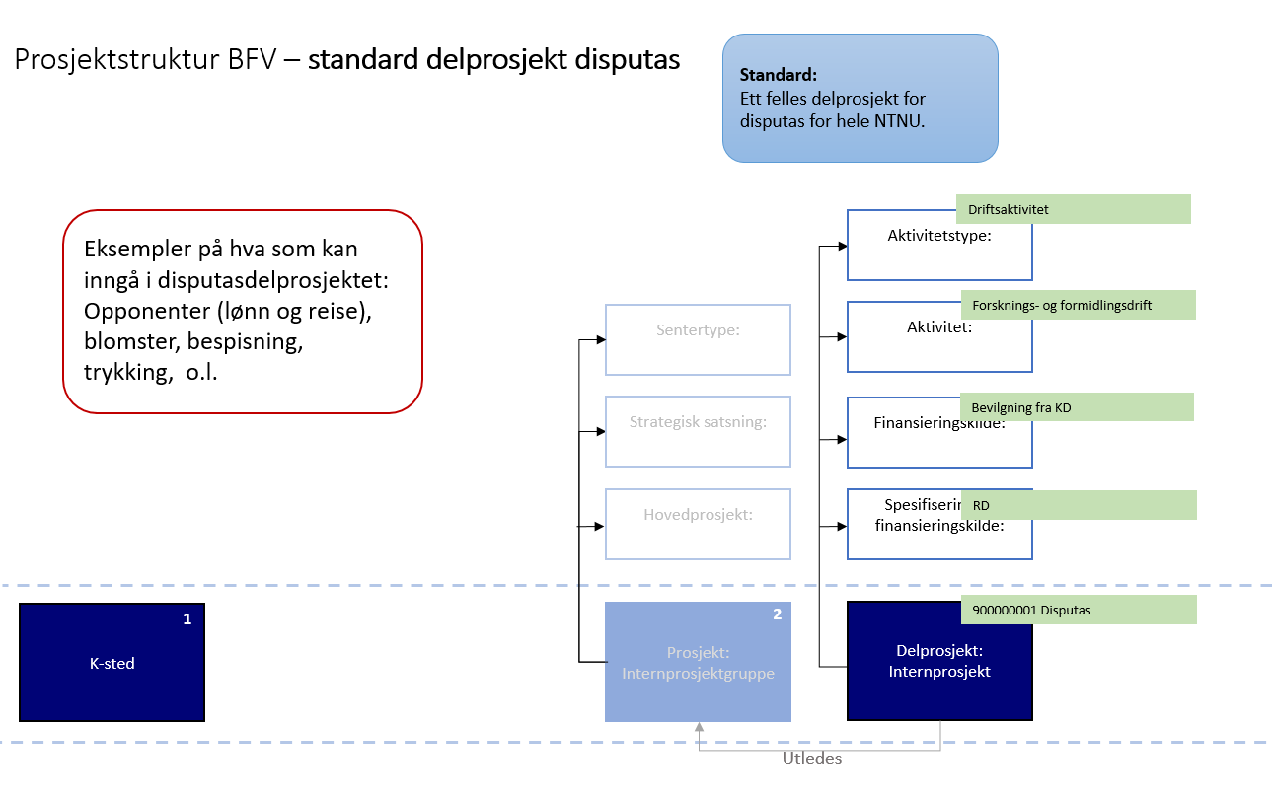

Vedlegg 9: Eksempel på RSO-stilling som skal synliggjøres som egenfinansiering på et BOA-prosjekt
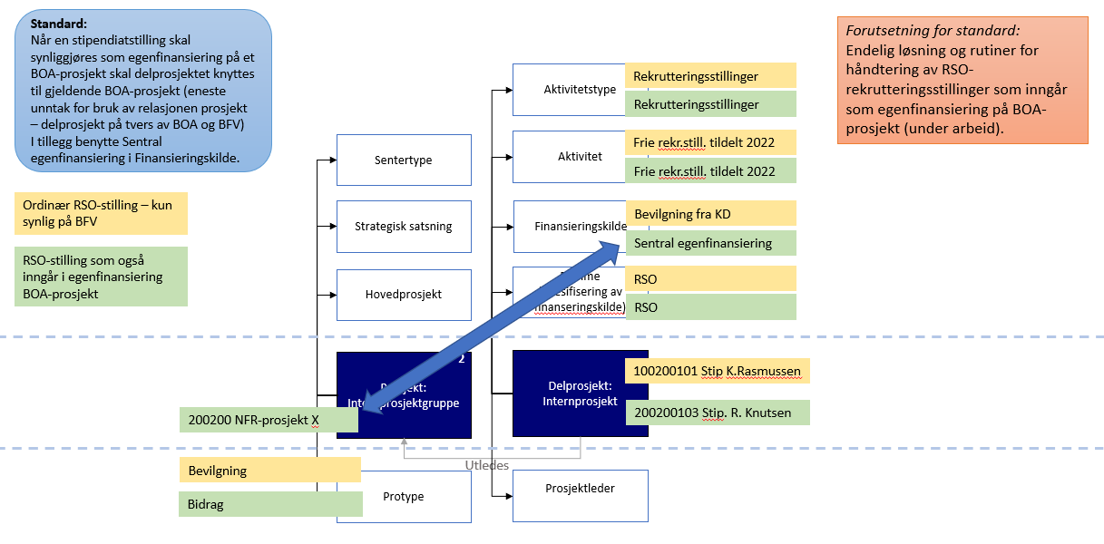

Vedlegg 10: Eksempel på internprosjektstruktur for EVU-BFV-prosjekter
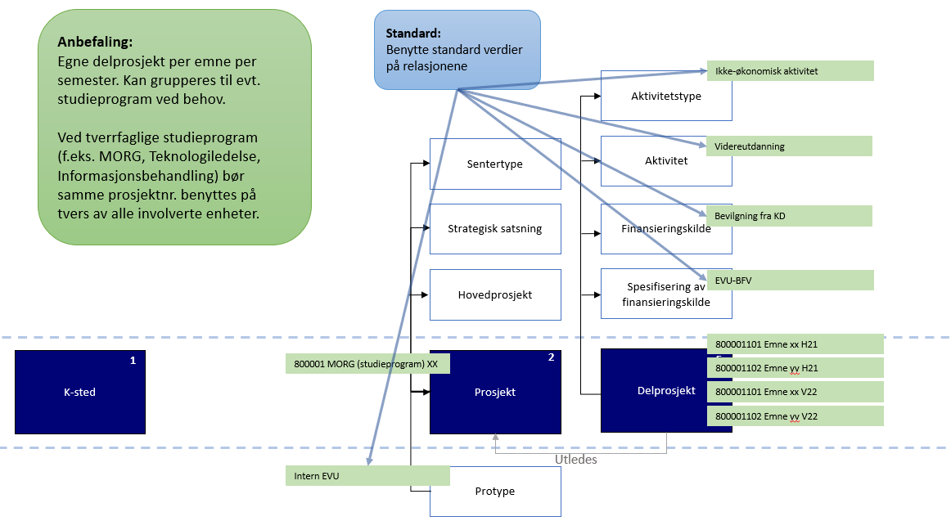

Vedlegg 11: BOA-prosjekt med 1 koststed og 1 finansiør
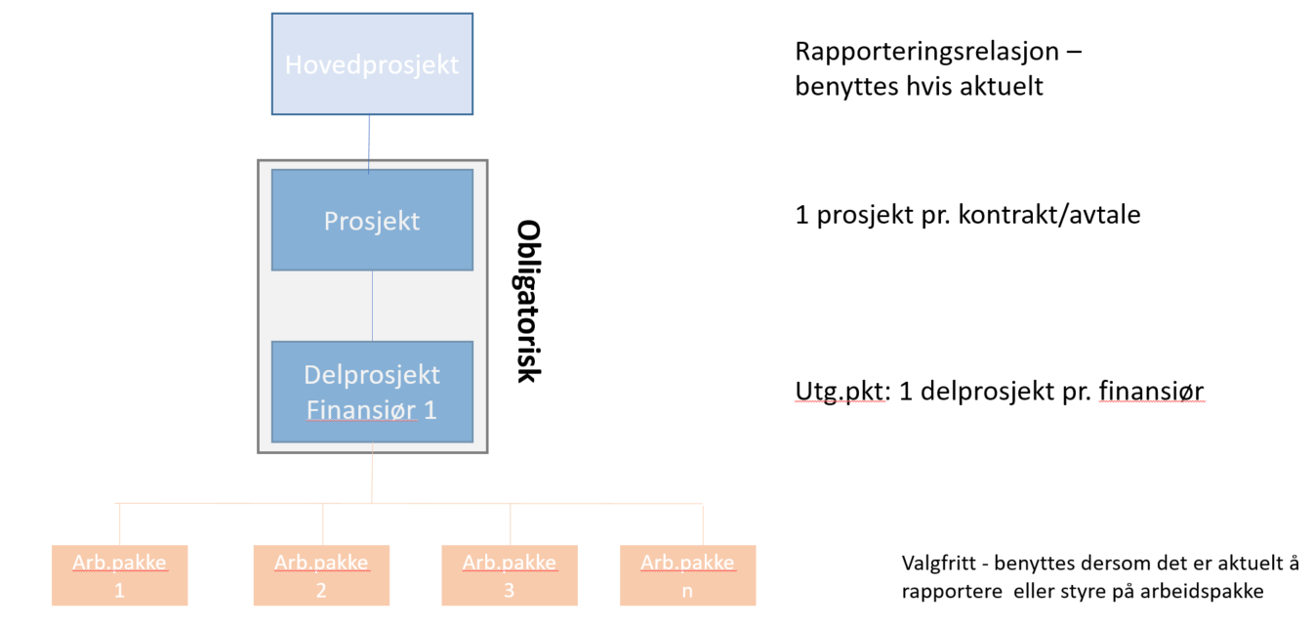

Vedlegg 12: BOA-prosjekt med flere koststeder og 1 finansiør 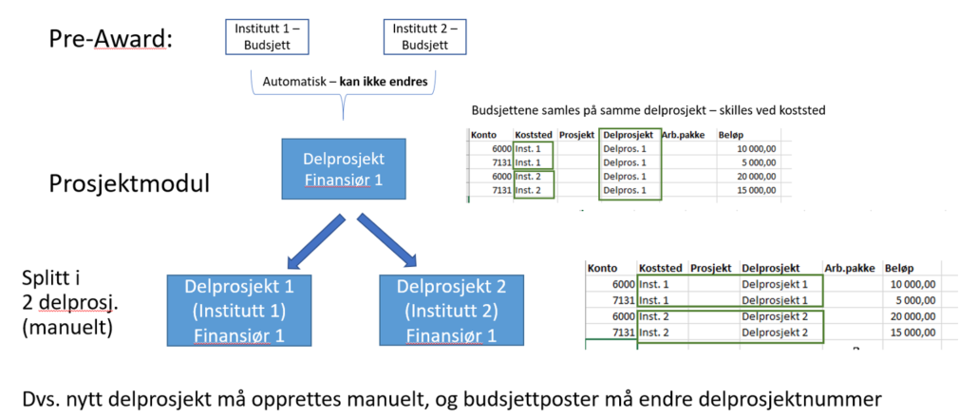
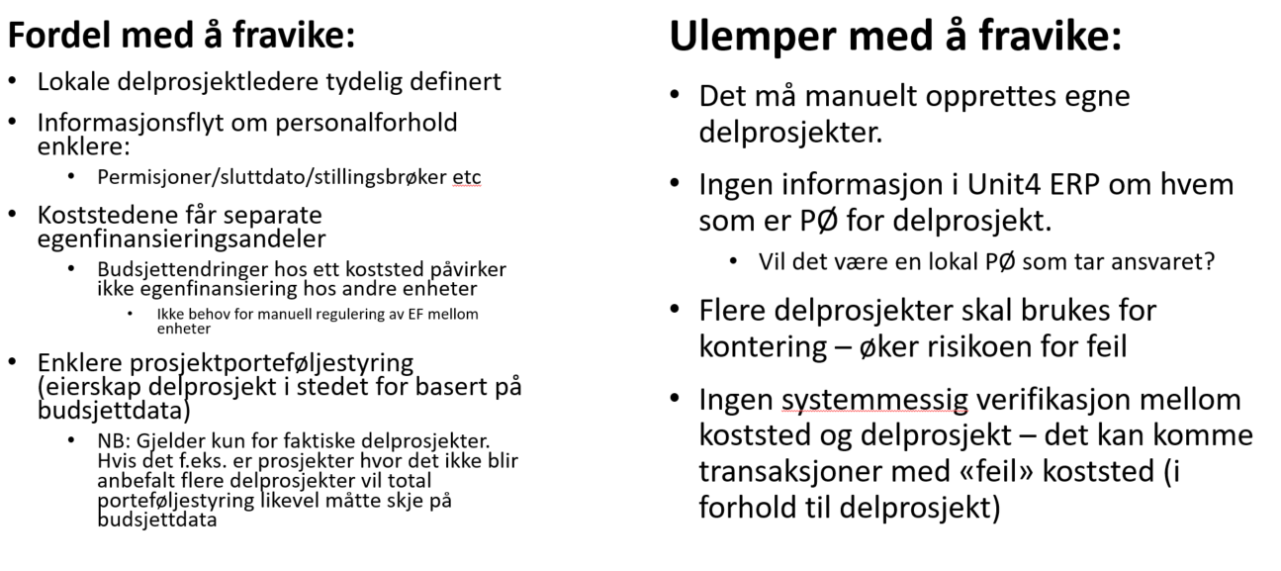

Vedlegg 13: BOA-prosjekt med 1 koststed og 2 finansiører

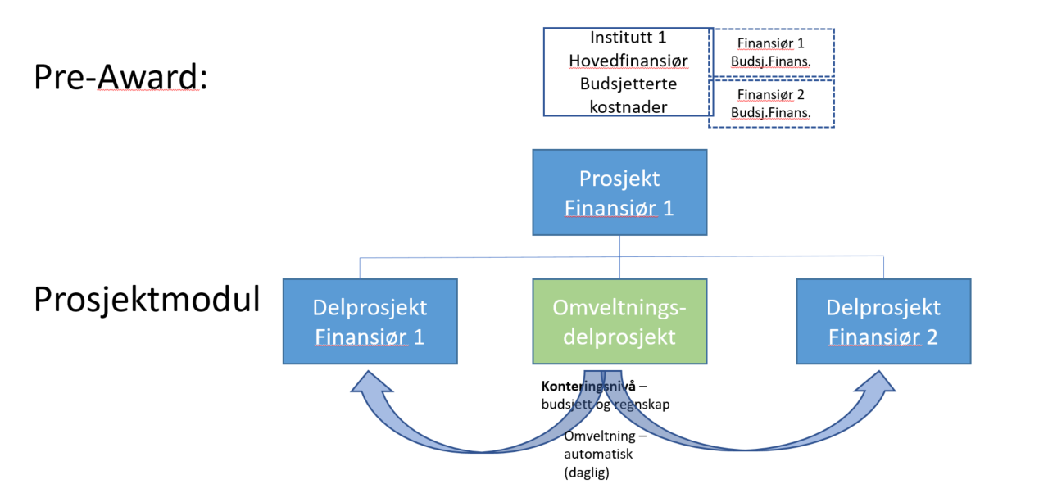

Vedlegg 14: BOA-prosjekter med flere koststeder og flere finansiører (senter)
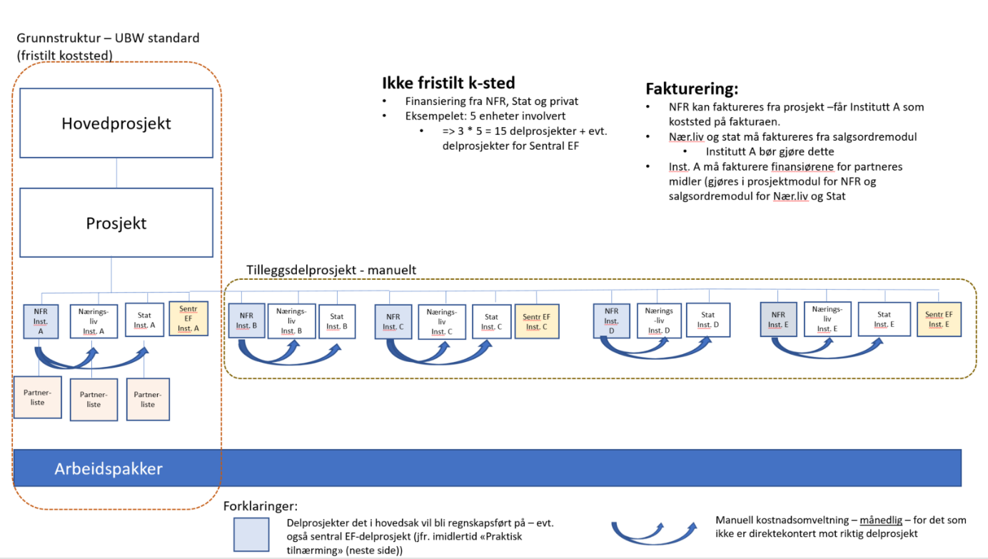

Vedlegg 15: Konvertering av et Maconomy-prosjekt med flere finansieringskategorier
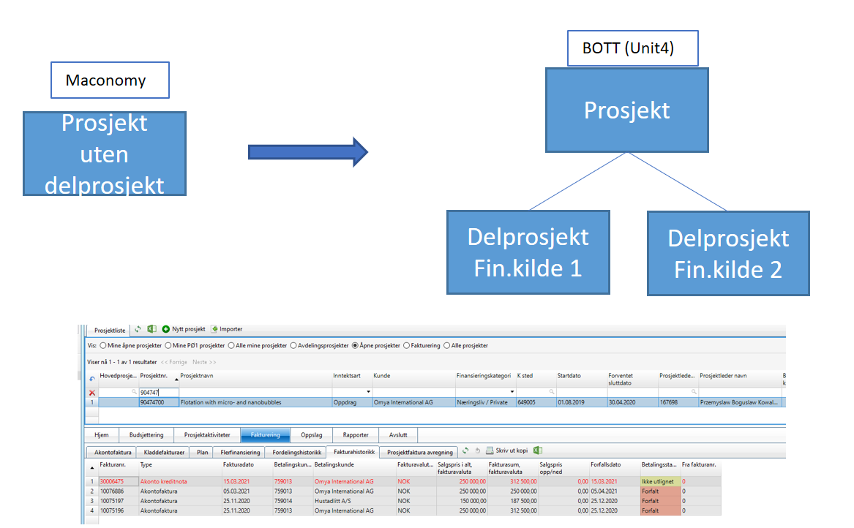
Vedlegg 16: Konvertering av et forholdsvis enkelt Maconomy-prosjekt, eksempelvis 1 delprosjekt per koststed eller 1 delprosjekt per arbeidspakke 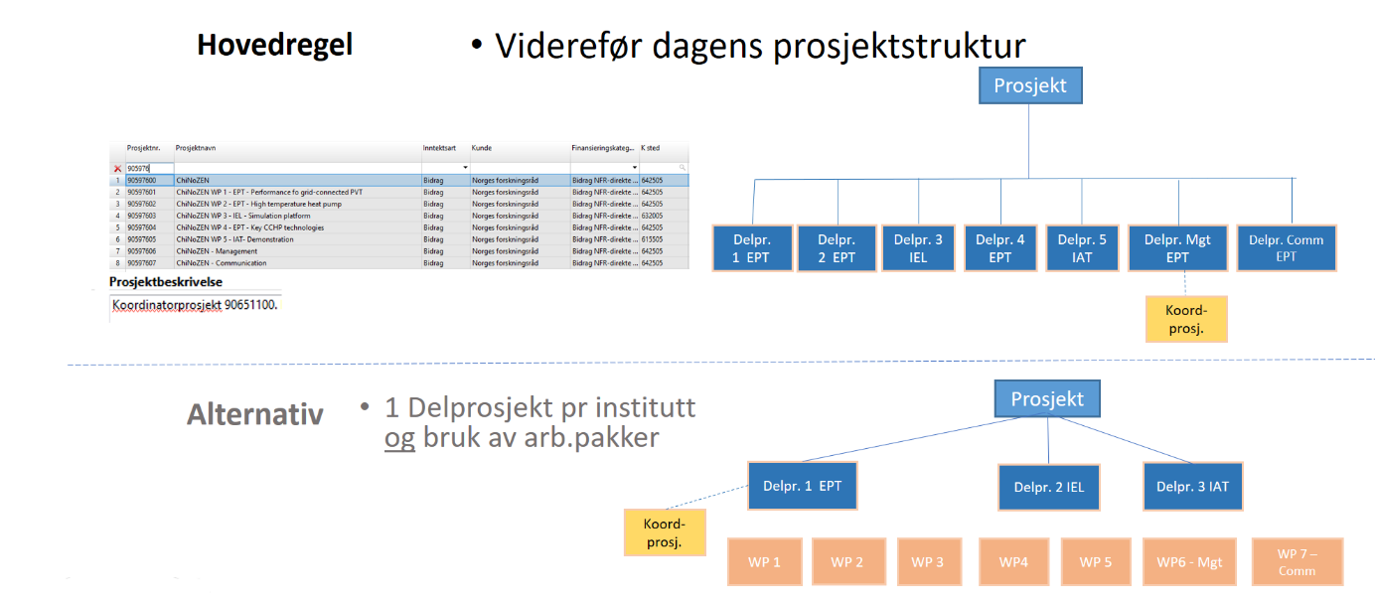

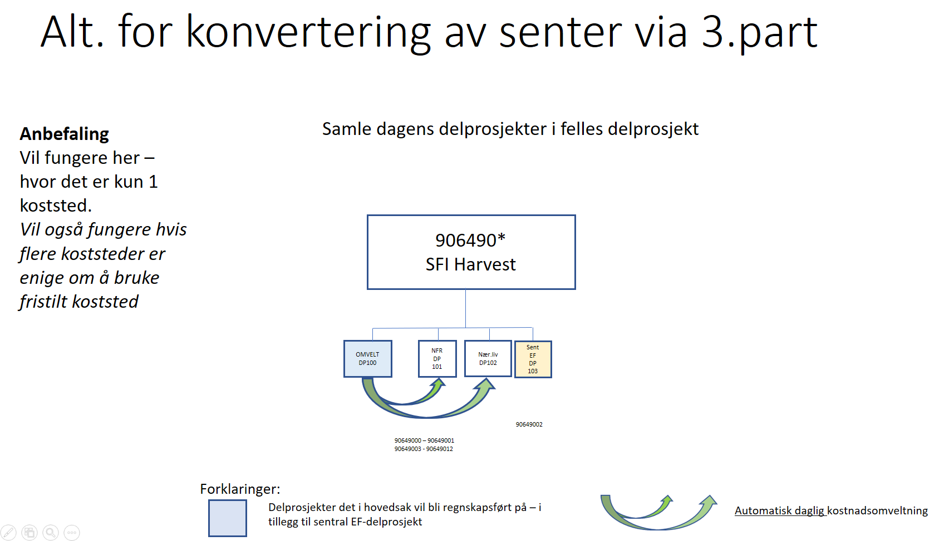
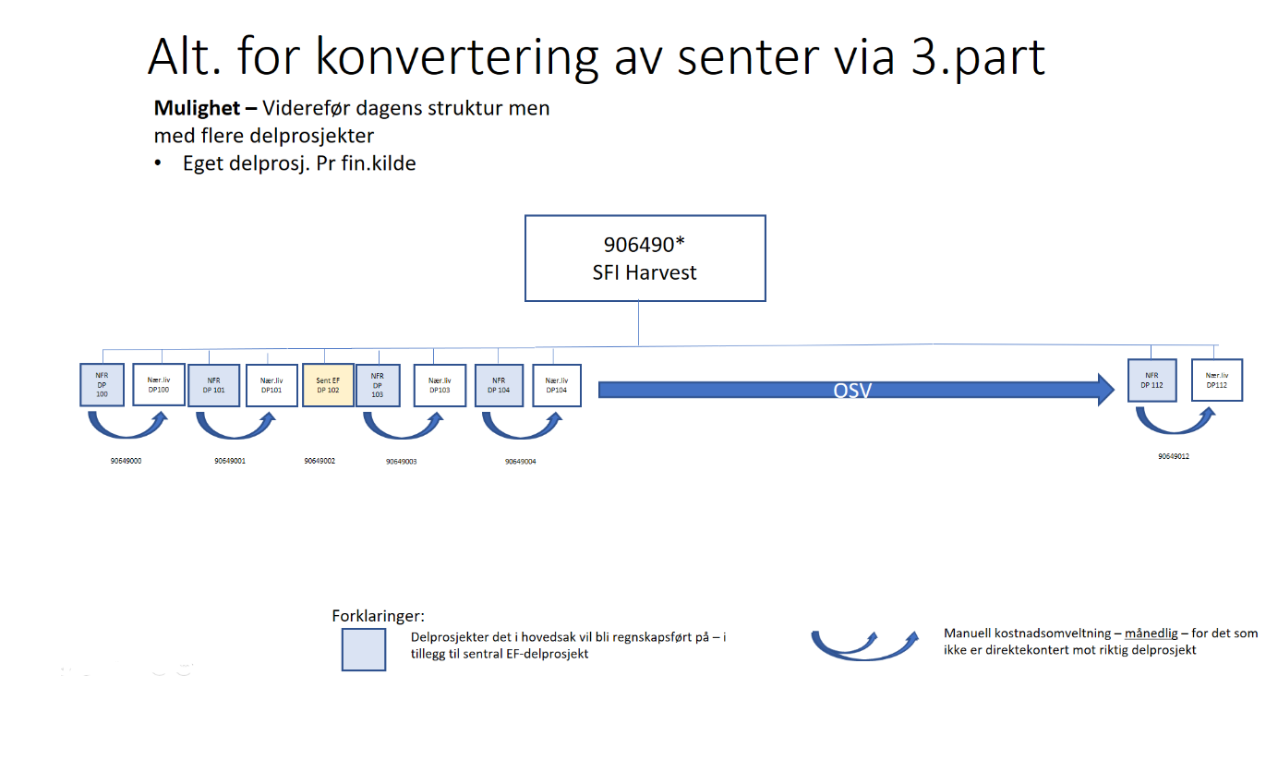
Vedlegg 17: Senter (SFF, SFI osv.) hvor NTNU ikke er koordinator
Eks. 17b

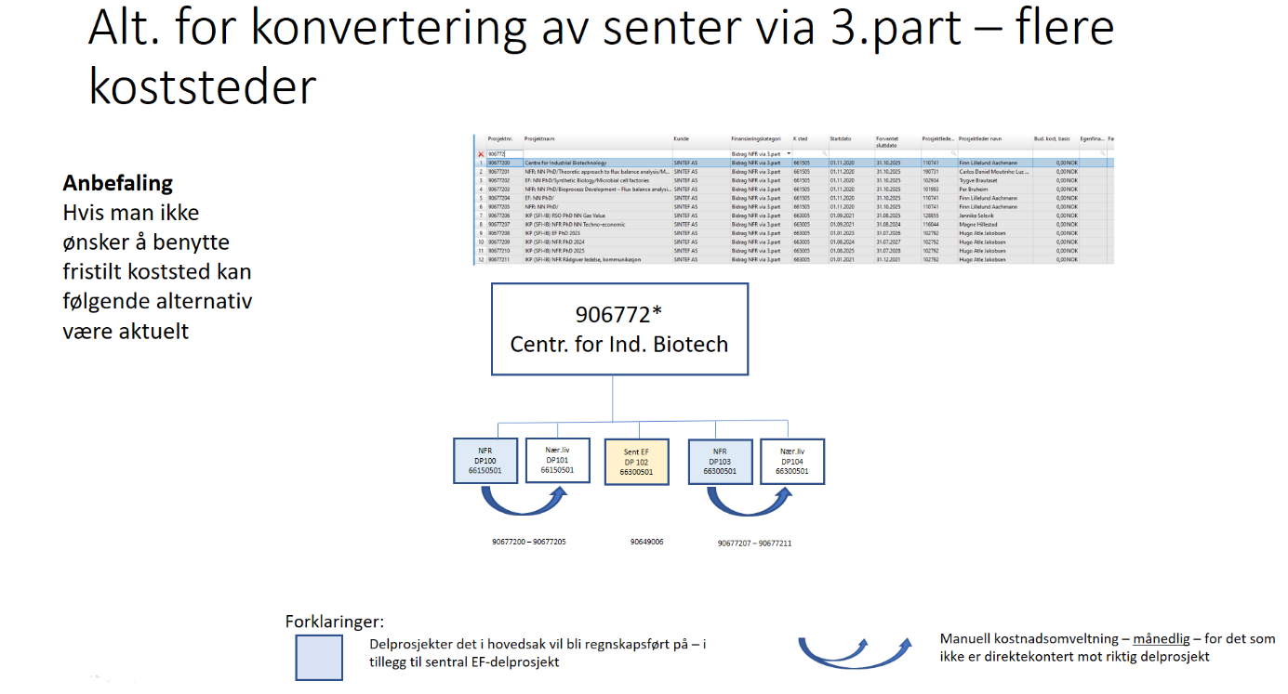
Eks. 17a
Eks. 17c

Vedlegg 18: EU-prosjekt med WP og flere koststeder

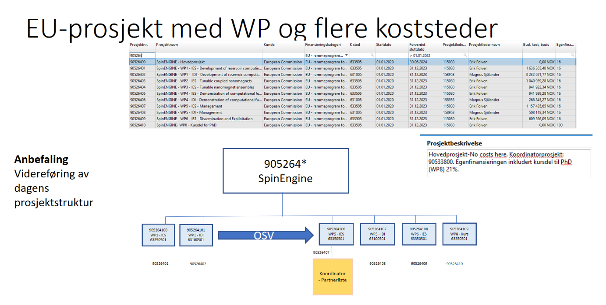
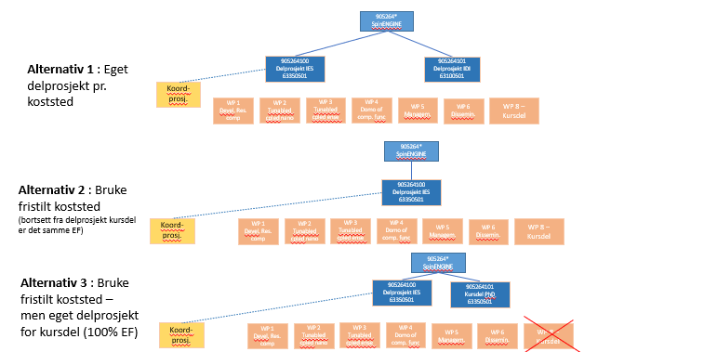
Alt. 2 anses ikke som et godt/ aktuelt alternativ

